**МИНИСТЕРСТВО НАУКИ И ВЫСШЕГО ОБРАЗОВАНИЯ РФ**

**ФГБОУ ВО**

**Воронежский государственный университет инженерных технологий**



**Специальность 09.03.02 «Информационные системы и технологии»**

**Кафедра Информационных технологий моделирования и управления**

**Отчет по практической работе**

по дисциплине «Имитационное моделирование систем»

(наименование учебной дисциплины)

**Студент ________________ Орлова Д.А. У-203**

(Подпись, дата) (Фамилия, инициалы) (Группа)

**Преподаватель ________________ ___________ Денисенко В.В.**

(Подпись) (Дата) (Фамилия, инициалы)

**Работа защищена ________________ __________________________**

(Дата) (Оценка)

ВОРОНЕЖ – 2023 г.

**МОДЕЛИРОВАНИЕ ОДНОКАНАЛЬНЫХ БЕСПРИОРИТЕТНЫХ СИСТЕМ В GPSS с очередью**

Цель работы:

Изучение средств языка GPSS для построения имитационных моделей многоканальных бесприоритетных систем. Исследование моделей на ЭВМ, обработка результатов моделирования.

ВЫПОЛНЕНИЕ РАБОТЫ

1. Подготовить задание и выполнить моделирование задания из примера 1 в двух вариантах: при использовании блока TRANSFER (пример 1) и при использовании блока GATE (самостоятельно).

GENERATE 8,2;

TRANSFER BOTH,OAA1,OAA2; //изменяет движение транзакта в модели

OAA1 SEIZE OA1; //приоритет

ADVANCE 5,3;

RELEASE OA1;

TRANSFER , OUT;

OAA2 SEIZE OA2;

ADVANCE 7,2;

RELEASE OA2;

OUT TERMINATE 1;

START 100;

Скрин работы программы:

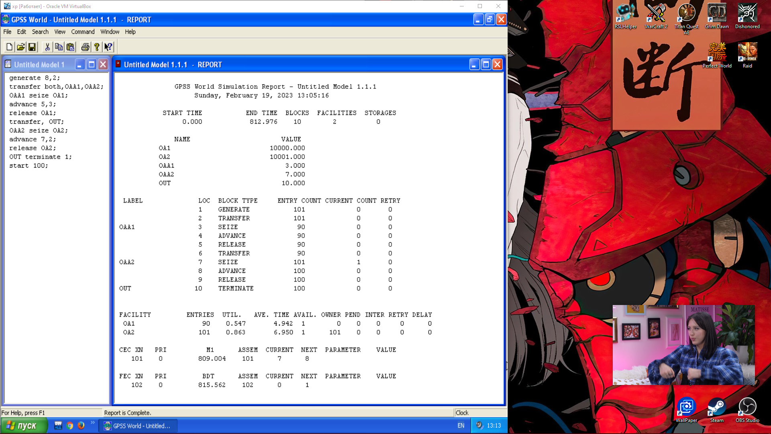

2)

MEM Storage 3;

GENERATE 8,2;

GATE SNF MEM,OUT;

ENTER MEM;

SEIZE OA1;

LEAVE MEM;

ADVANCE 5,3;

RELEASE OA1;

ENTER MEM;

SEIZE OA2;

LEAVE MEM;

ADVANCE 7,2;

RELEASE OA2;

OUT TERMINATE 1;

START 100;

Скрин работы программы:

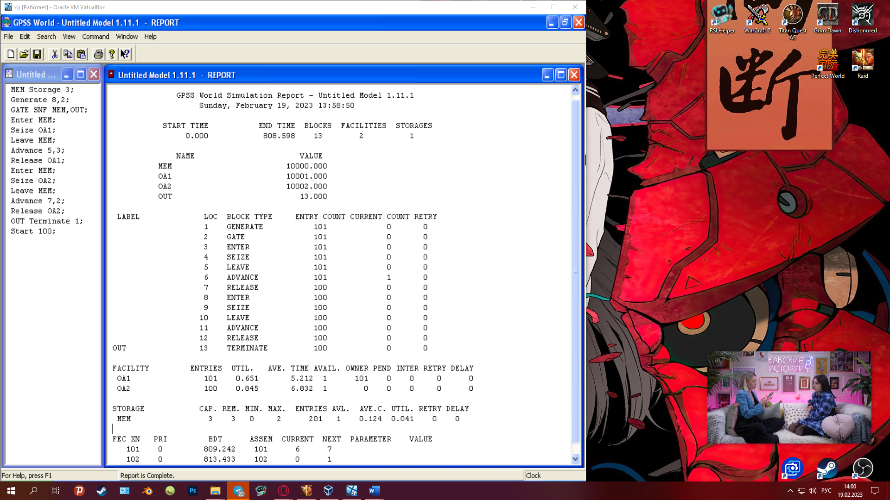

1. Подготовить задание и выполнить моделирование задания из примера 2 в двух вариантах: при использовании блока GATE (пример 2) и блока TRANSFER (самостоятельно).

1)

MEM STORAGE 3;

GENERATE 8,2;

GATE SNF MEM,OUT;

ENTER MEM;

SEIZE DEV;

LEAVE MEM;

ADVANCE 10,4;

RELEASE DEV;

OUT TERMINATE 1;

START 100;

CLEAR;

MEM STORAGE 5;

Скрин работы программы:

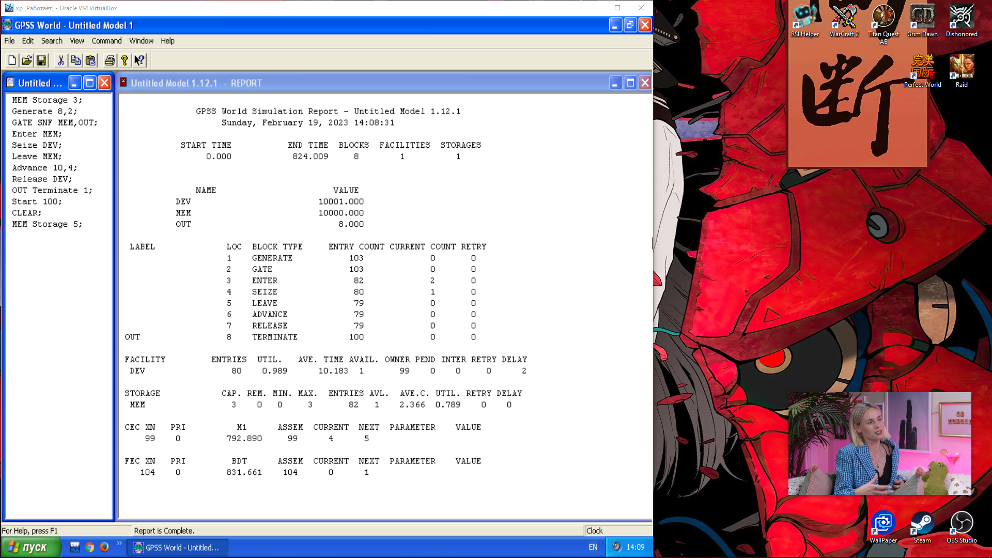

2)

GENERATE 8,2;

TRANSFER BOTH,MEM,MEM1;

MEM SEIZE DEV;

ADVANCE 10,4;

RELEASE DEV;

TRANSFER ,OUT;

MEM1 SEIZE DEV1;

ADVANCE 5,4;

RELEASE DEV1;

OUT TERMINATE 1;

START 100;

Скрин работы программы:

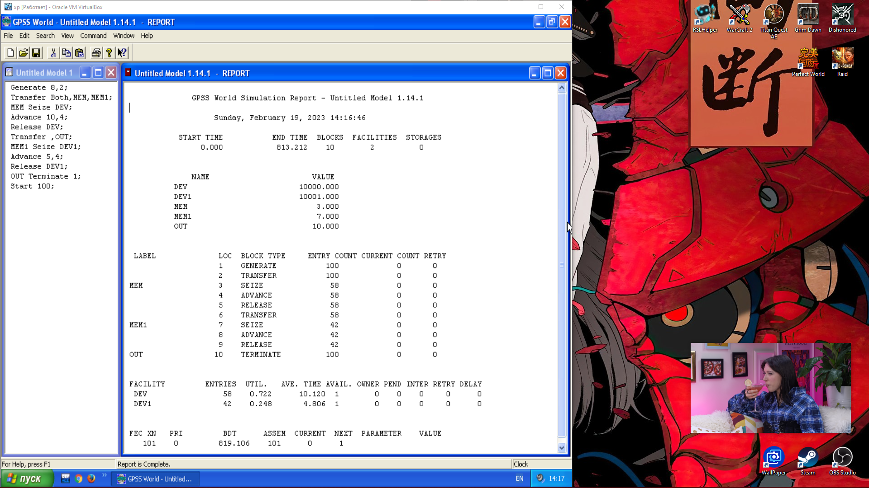

# Промоделировать сложную систему передачи пакетов через 5 коммутаторов (ограниченной емкости) рис 1.

# 

# Выбор K1,K3(одноканальные), K2,K4,К5(многоканальные(2,3,4) через свободный и если К5 занят, то пакет покидает систему. Организовать подсчет потерянных пакетов.

|  |  |  |  |  |  |  |
| --- | --- | --- | --- | --- | --- | --- |
| В | Ген | 1 | 2 | 3 | 4 | 5 |
| 7 | 7 ± 5 | 25 ± 6 | 15 ± 6 | 15 ± 6 | 15 ± 4 | 10 ± 3 |

1)

MEM1 STORAGE 2;

MEM2 STORAGE 3;

MEM3 STORAGE 4;

GENERATE 7,5;

TRANSFER BOTH,TT1,TT2;

TT1 SEIZE AT1;

ADVANCE 25,6;

RELEASE AT1;

TRANSFER ,OUT;

TT2 ENTER MEM1;

ADVANCE 15,6;

LEAVE MEM1;

OUT TRANSFER BOTH,TT3,TT4;

TT3 SEIZE AT3;

ADVANCE 15,6;

RELEASE AT3;

TRANSFER ,OUT1;

TT4 ENTER MEM2;

ADVANCE 15,4;

LEAVE MEM2;

OUT1 GATE SNF MEM3,OUT2;

ENTER MEM3;

ADVANCE 10,3;

LEAVE MEM3;

OUT2 TERMINATE 1;

START 100;

Скрин работы программы:

